**Rapport de recherche sur le casque à capuche**

**Avant Propos** :

Notre projet expérimental va être de créer un casque à vélo gonflable discret pour qu’on diminue les décès reliés aux bicyclettes. Savez-vous que porter un casque augmente votre chance de survie d’un accident par 400%, mais ce n’est pas toute la population qui porte un casque. Les défauts des casques sont qu’ils sont gros, épais et énervant à ranger lorsque tu as fini de faire du vélo. S’il y avait un casque plus beau ou même discret, plus de personne porterait des casques et plus de personne pourraient survivre leur accident. «Un casque est une pièce d'armure ou un équipement de protection individuelle destiné à protéger la tête contre les conséquences d'un traumatisme crânien» (*définition de wikipédia*).

**Placement du casque**

Ce casque gonflable serait caché dans une capuche alors les cyclistes n’ont pas de raison pour pas le porter. De plus, les cyclistes devraient savoir que quand tu ne porte pas un casque, tes chances de mourir triplent.

**La technologie derrière**

Dans ce projet, on a besoin d’un arduino. Un arduino est un petit ordinateur qui analyse et produit des signaux électriques. Le arduino est le cerveau derrière tout dans notre projet.

La façon que le solénoïde va ouvrir est que une pile de 12V va être connecter au bread bord, qui est connectée au arduino. Quand le gyroscope est incliné à un angle spécifique. il transmet un message du arduino au MOSFET qui va fermer le circuit et par conséquence, le solénoïde va laisser de l’aire rentrer dans les sacs. après un temps spécifique, le message arrêtera qui ferme le circuit du MOSFET au solenoïde, qui par conséquence, bloc le passage de l’aire.

Nous avons vu que pour que la programmation du gyroscope fonctionne, il nous faut un document en-tête. Ce document à comme fonction de laisser le programme lire l’information prévenant du gyroscope. on pourra trouver ce document sur l’internet.

**Hypothèse :**

Nous visons à concevoir au moins un prototype que nous pouvons mettre à l’épreuve. De plus, nous voulons faire des tests pour savoir quelle grandeur de tuyau est optimale en gardant le temps invariable et en changeant la taille des tuyaux. Notre design va être 2 sacs qui se gonflent à coté du cou pour arrêter le coup de fouet, il va aussi avoir 2 sac à côté du crâne pour le protéger durant une accident. Ces sacs vont être entourée de nylon oxford car le nylon est luisant pour la sécurité, et lorsque les sacs sont dégonflés elles seront non perceptibles. Aussi, nous allons faire évaluer quel Lb/po2 vas gonflé les sac le plus vite.

**Matériel** :

Tableau 1.1 Liste de matériels nécessaire pour la production d’un casque gonflable et discret.

|  |  |  |  |  |
| --- | --- | --- | --- | --- |
| Item | Quantité | Description | SIMDUT | Protection |
| Raspberry Pi Arduino | 1 | Un arduino est un petit ordinateur qui analyse et produit des signaux électriques. | N/A | N/A |
| 12V Solénoïde Valve - 3/4" | 1 | Un valve qui s’ouvre lors qu’il reçoit un signal électrique | N/A | N/A |
| Capuche | 1 |  | N/A | N/A |
| Gyroscope à triple axes | 1 | Un gyroscope est un outil pour mesuré l'orientation | N/A | N/A |
| Extincteur d'incendie vide | 1 | Un extincteur vide peut tenir du gaz comprimé dedans | Gaz comprimé | Ne pas laisser près d’une flamme ouvert |
| sac de lait vide | 4 | Des sacs de plastique qui sont rigide et laisse leur forme après d’être gonflé. | N/A | N/A |
| Tuyau pex | 5m | Des tuyaux de plastique rigide qui sont malléable et facile à utiliser. | N/A | N/A |
| MOSFET | 1 | Contrôle un voltage haut a l’aide d’une signal électrique |  |  |

**Méthode** :

1. Faire des recherches sur le c++ pour le gyroscope ou autre capteur.
2. Faire des recherches sur le c++ pour le arduino.
3. Faire des recherche sur le programme solidworks et expérimenter.
4. Créé la programmation du message entre le output de l’Arduino et le input d’un capteur (Attendre pour que les matériels arrivent.)

1. Commencer la fabrication de l'intérieur du casque, les tuyeaux et les sacs qui vont devenir le casque. (En plastique)
2. Mettre le casque dedans le capuche
3. Attacher la valve solénoïde et l’arduino au casque.

1. Attacher l’extincteur d’incendie au solenoid.
2. Tester et améliorer le casque

1. Faire le présentoir.

**Résultats** :

Tableau 1.2 : La vitesse en seconde que diverse Lb/po2 gonfle le casque a capuchon.

|  |  |  |
| --- | --- | --- |
| Lb/po2 | volume cm3 | Vitesse de remplissage |
| 25 | 270,74 | inconclusif |
| 50 | 270,74 | 5 |
| 75 | 270,74 | 3 |

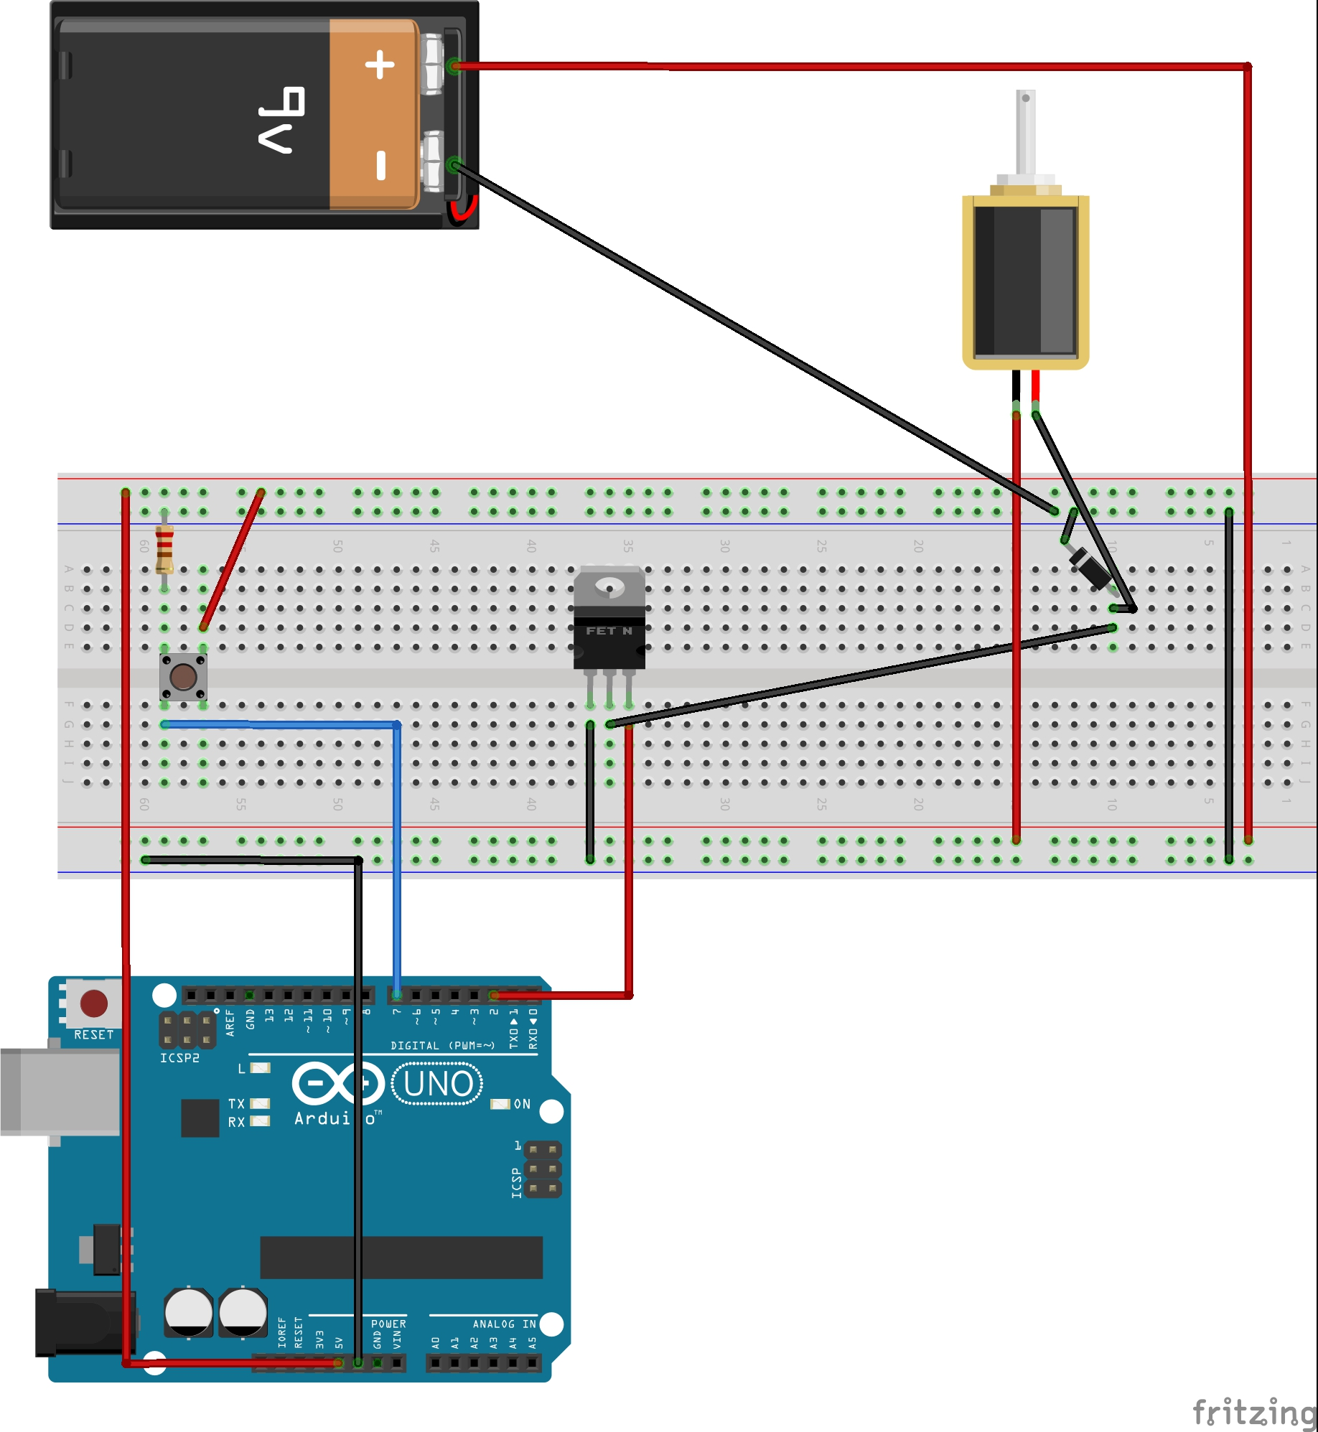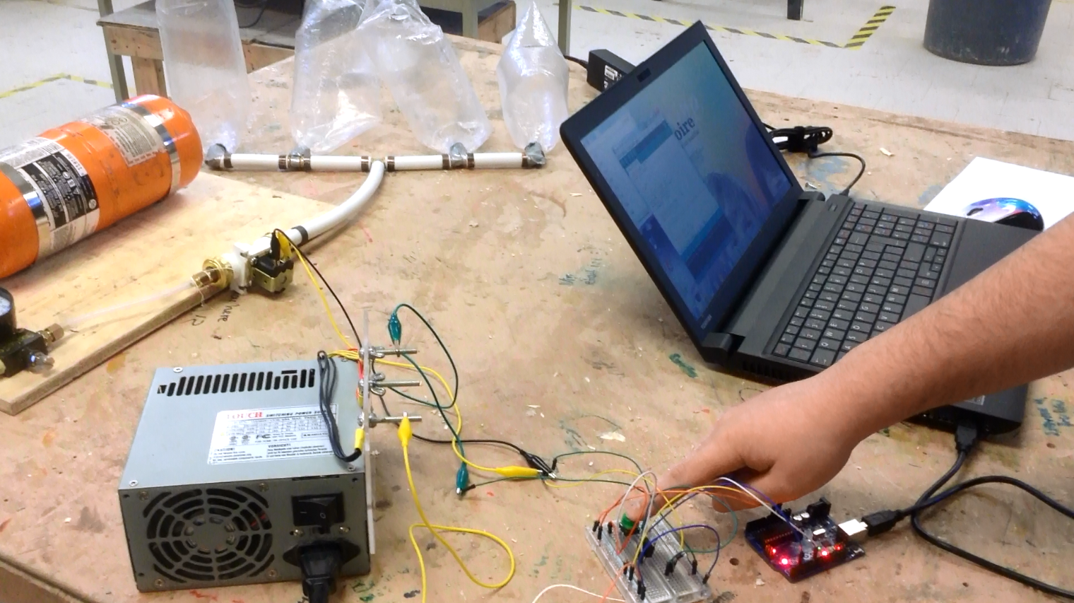

**Analyse** :

Les différences qui existent entre les différents essais sont qu’une essai à fonctionner et l’autre n’a pas. Ces différences existent car notre mode de déclenchement n’a pas fonctionné au début. on a pas pu trouver un document en-tête qui aurait laissé le arduino lire l’information prévenant du gyroscope. Les liens entre les résultats sont qu’il faut avoir une façon de communiquer avec le programme et le circuit. Si cette communication ne fonctionne pas comme elle est supposée, il doit la changer. Ces différences existent car au début, nous avons utilisé un gyroscope à triple-axes mais on n’avaient pas le document d'en-tête. Par conséquence, nous avions dû changer le fonctionnement du gyroscope à un bouton. Ceci nous a permis d'avoir une façon d’envoyer un message du arduino au MOSFET qui à fermer le circuit et par conséquence, le solénoïde a laisser l’aire rentrer dans les sacs. En enlevant notre doigt du bouton, ceci arrête le message du arduino qui ferme le circuit du MOSFET au solenoïde, qui par conséquence, bloc le passage de l’air. La compagnie Hovding a créé des casque a bicyclette gonflable aussi. Leur produit coûte 350£. Leur produit est similaire a notre concept mais leur modèle n’est pas réutilisable. Notre modèle est plus écologique car tu peut dégonflé les sacs et ré-comprimer de l’air et vous êtes près pour aller.

**Conclusion** :

Selon notre expérience, notre hypothèse était très proche à ce qui est arriver. Nous avons atteint nos buts d'avoir un prototype avec 4 sacs qui gonfle et protège le cou contre les coup de fouet et le crane contre les blessures. On a pas pu atteindre nos buts d'insérer les sac dans le capuchon d’un chandail à capuchon ou de l’enrober avec du nylon oxford et d’avoir trois tests différent pour voir la grandeur du tuyau idéal.

Pour la prochaine fois, il faut améliorer la conception de notre casque pour qu’il soit possible de rentrer dans une capuche. Présentement, tout est lourds parce que nous avons utilisé des matériaux fait en métal pour nos joint en T. Aussi, on devrait trouver une plus petite barbone d’aire comprimer car en ce moment, on utilise une extincteur de feu qui est très lourd.

**Applications** :

Dans le future, nous espérons que le conseil canadienne de la sécurité vont accepter notre modèle comme casque officiel et vont approuver notre casque pour qu’il soit vendu dans les magasins autour du Canada. Nous espérons que les cyclistes canadiens vont nous laisser les protégées et vont laisser leur sécurité dans nos mains. Sa ne fini pas ici. Nous espérons que les autres nation accepteront nos casques et qu’on peut devenir une entreprise internationale et qu’ont aura des usines en Chine.

**Remerciement** :

Nous aimeront remercier tout nos collègues de classe pour leur aide et coopération, nos parent et famille pour leur motivation et spécialement nos enseignants pour tout la connaissances et habiletés qu’il nous on appris.

**Bibliographie** :

<http://www.hovding.com/how_hovding_works/> - lien qui explique comment fonctionne une coussin de sécurité sur une bicyclette pour la compagnie qui fait déjà des casque gonflable a une prix de 320 euros

<http://www.helmets.org/stats.htm> - lien pour les statistique qui montre le nombre d’accident de bicyclette

<http://video.mit.edu/watch/gyroscopes-made-easy-10917/> - lien pour comment une gyroscope fonctionne

<http://demonstrations.wolfram.com/Gyroscope/> - lien pour expérimenter comment les gyroscope réagit a des forces